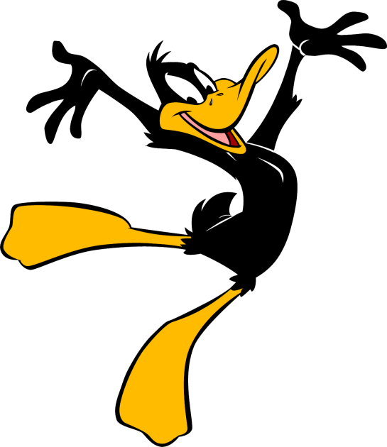
K. Palusalu Spordiklubi Pardikeste kodutreeningu harjutuskava
Meie harjutuskava on tehtud nii, et kõikidel oleks võimalik seda teha kodustes tingimustes, kui teil on vähegi võimalik, siis võite teha lisaks nendele harjutusatele :
- Kerge jooks enne harjutuste algust. Kui võimalik ja ilm lubab, võib teha ka väljas.
Kui aga mitte, siis toas kohapeal kerge soojendus jooks päkkadel, on alati hea!
- Alati võib ka mingi ääre peal istudes lisada krooli jalalööke või peale astumisi.
Kodustes tingimustes sobiks mingi pink või trepi aste, pink peab paigal püsima – kui ei ole sellist võimalust, võite vahele jätta.
Lastele on need harjutused tuttavad kuna teeme neid basseinis enne ujumise algust.
3. Ujuja teab ka millal peatuda! – Kui poole harjutuse pealt tunned, et ole väga väsinud, tee paus.
4. Kui kava on sulle liiga lihtne, proovi neid harjutusi korrata iga päev!
5. Kui lõpetad, ära unusta pesta käed ja nägu kindlasti ära, sooja vee ja seebiga!

Harjutuskavad :
Esmaspäev
1. Pea ringid(5x ühte pidi, 5x teist pidi) 2 kordust, kui jõuad 3, korduste vahel 10 sec paus
2. Õla ringid(5x ühte pidi, 5x teist pidi) 2 kordust, kui jõuad 3, korduste vahel 10 sec paus
3. Käte ringid(5x ühte pidi, 5x teist pidi) 2 kordust, kui jõuad 3, korduste vahel 10 sec paus
4. Puusa ringid(5x ühte pidi, 5x teist pidi) 2 kordust, kui jõuad 3, korduste vahel 10 sec paus
PUHKUS 3-5min
5. Plank(20 sekundit) – võib ka küünarnukkidel
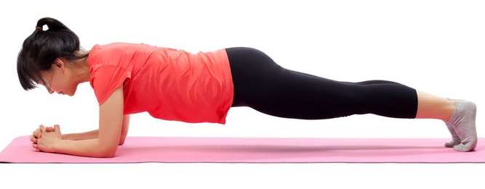
6. Kükid(põlved 90 kraadi, ei kiirusta; 5x) 2 kordust, kui jõuad 3, korduste vahel 10 sec paus
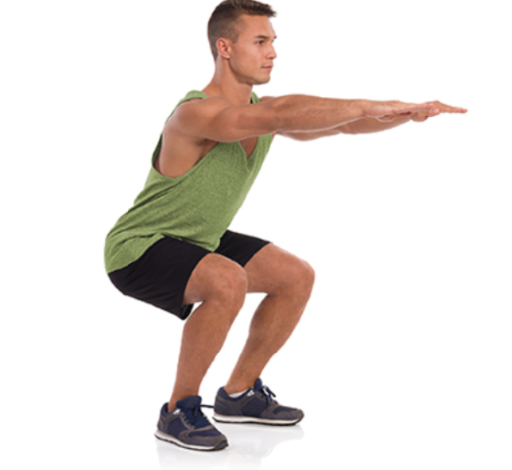
7. Sirutame (3x 10sec, iga sirutuse vahel lõdvestame käsi)
Kolmapäev
1. Pea ringid(7x ühte pidi, 7x teist pidi) 2 kordust, kui jõuad 3, korduste vahel 10 sec paus
2. Õla ringid(7x ühte pidi, 7x teist pidi) 2 kordust, kui jõuad 3, korduste vahel 10 sec paus
3. Käte ringid(7x ühte pidi, 7x teist pidi) 2 kordust, kui jõuad 3, korduste vahel 10 sec paus
4. Puusa ringid(7x ühte pidi, 7x teist pidi) 2 kordust, kui jõuad 3, korduste vahel 10 sec paus
PUHKUS 3- 5 min
5. Kätekõverdus(3x korralikult; kui ei jõua 6x põlvedel)
6. ’’Kuiv ujumine’’ – jää kõhuli, siruta käed ja jalad, tõsta sirutatud käed ja jalad maapinnast eemale ning alusta nii käte kui ka jalgadega jalalööke nagu ujuksid. Kindlkasti liiguvad vastas käsi ja vastas jalg. Löögid on rahulikud ja aeglased, korda harjutust 10 sekundit, kui jõuad, proovi teha kaks korda.
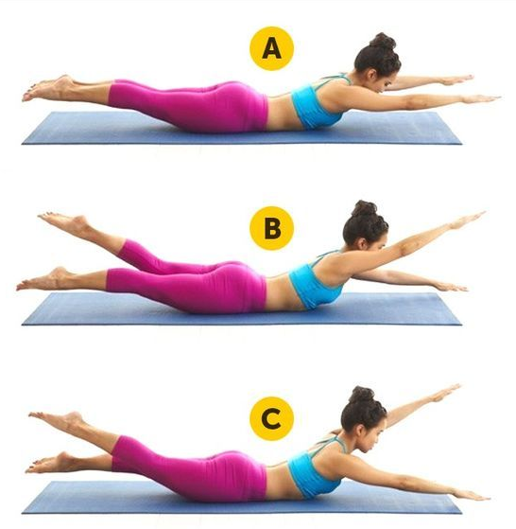
7. Kõhuli olles sirutamine(3x 5sec, iga sirutuse vahel lõdvesta)
Laupäev
1. Pea ringid(10x ühte pidi, 10x teist pidi) 2 kordust, kui jõuad 3, korduste vahel 10 sec paus
2. Õla ringid(10x ühte pidi, 10x teist pidi) 2 kordust, kui jõuad 3, korduste vahel 10 sec paus
3. Käte ringid(10x ühte pidi, 10x teist pidi) 2 kordust, kui jõuad 3, korduste vahel 10 sec paus
4. Puusa ringid(10x ühte pidi, 10x teist pidi) 2 kordust, kui jõuad 3, korduste vahel 10 sec paus
PUHKUS 3-5min
5. Vahelduv plank(4x küünarnukkidel, 4x sirgete kätega)
Alusta planguga küünarnukkidel, tee käed sirgeks, vaheta planku kuni 8x on tehtud.
6. Kükid(põlved 90 kraadi, ei kiirusta; 5x) 2 kordust, kui jõuad 3, korduste vahel 10 sec paus
7. Siruta kas seistes või maas(3x 10 sec, iga sirutuse vahel lõdvestus)

